**Технологическая карта занятия на тему: «Вставка анимации и видео в электронные публикации».**

***Цель: сформировать представление о программе PowerPoint для создания презентации, научить создавать презентации.***

***Задачи:***

***Обучающие:***

- систематизировать знания по теме: «Текстовый процессор Word»;

- сформировать понятие компьютерной презентации;

-познакомить с правилами оформления и этапами создания презентаций, с основными приемами оформления слайдов презентации в программе PowerPoint;

- способствовать формированию умения применять теоретические знания на практике, акцентировать внимание на графические возможности компьютера.

***Воспитывающие:***

- содействовать развитию и совершенствованию умения обобщать полученные знания, самостоятельно находить правильное решение;

- формировать умения грамотно выражать свои мысли; продолжить развитие мировоззрения, памяти, восприятия, воображения, алгоритмического мышления;

- повышать мотивацию к занятиям с использованием компьютерных технологий.

***Развивающие:***

- сформировать навыки работы обучающихся с различными приемами оформления слайдов;

- развить внимание, наблюдательность, память, творческое и логическое мышление;

- развить творческое воображение;

- развить навыки работы в различных изобразительных техниках и технологиях.

**Ход работы.**

Ребята, предлагаю вспомнить ранее изученный материал.

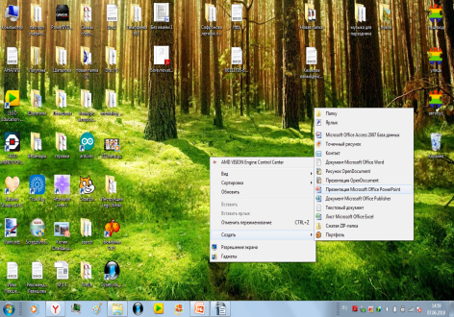**1. Запустите программу PowerPoint.** Для этого выполните ***Пуск/ Все программы/ Microsoft Office/ PowerPoint*.** В открывшемся окне, предназначенном для открытия или выбора презентации, по умолчанию, создается 1 слайд – титульный лист

Как только мы запустим программу, мы увидим вот такое рабочее окно. В структуру окна входят:

1. Область просмотра слайда

2. Слайд

3. Строка заголовка

4. Строка состояния

5. Область задач

6. Полоса прокрутки

7. Строка меню

8. Панель инструментов

Слева, в области просмотра слайдов, видно, что сейчас у нас всего один слайд. Что такое слайд? Слайд – это отдельный, самостоятельный объект презентации, который должен содержать законченную мысль или сообщение.

На слайде мы можем разместить следующие объекты:

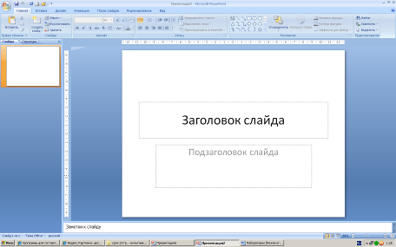· Текст;

· Графика;

· Таблицы;

· Диаграммы;

· Рисунки;

· Звук;

· Видеоролики.

Презентация не может состоять из одного слайда. Но как создать новый слайд? Есть несколько способов:

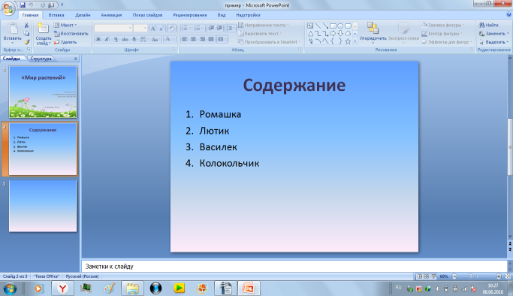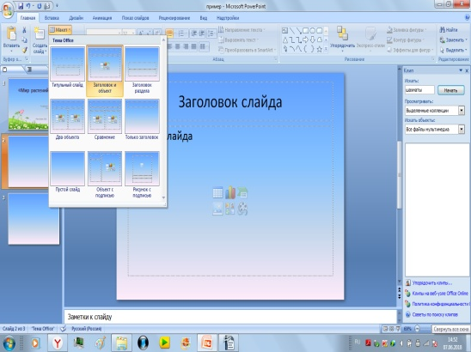Итак, мы умеем создавать презентации, создавать новые слайды. Теперь надо научиться делать нашу презентацию более привлекательной. Для этого нам надо выбрать дизайн слайда. Дизайн - это внешний вид презентации.

2. **Выберите цветовое оформление слайдов.** Вкладка ***Дизайн/ Стили фона/ Формат фона/Градиентная заливка/ Рассвет/ Применять ко всем.***

* 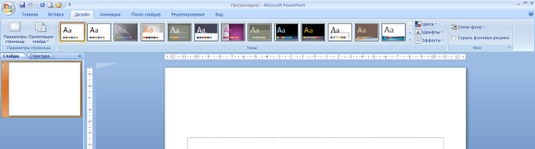 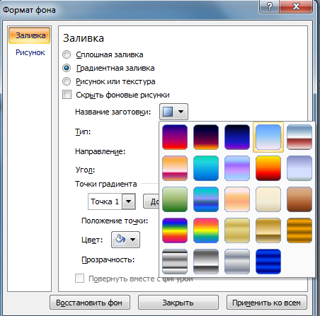

**3.Оформление заголовка «Мир растений»** - фиолетовым цветом: вкладка ***Вставка/ WordArt.*** Шрифт Calibri, полужирное начертание, размер шрифта 66. В подзаголовке пишем кто выполнил работу

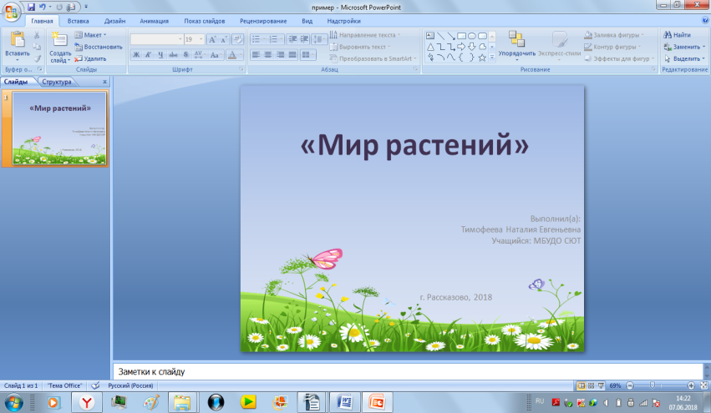

1. **Выбираем макет следующего слайда. Даем ему заголовок.**

прежде чем мы перейдем к следующему слайду, мы с вами добавим картинку и добавим путь ее перемещения.

Вкладка ***Рисунок/ выбираем нужный рисунок/открыть/делаем наш рисунок нужного размера/ кликнем левой кнопкой мыши по нему/выбираем анимация/ настройки анимации/добавить эффект/пути перемещения/нарисовать путь перемещения.***

***Аналогично мы с вами можем сделать и вход, выход и выделение картинки.***

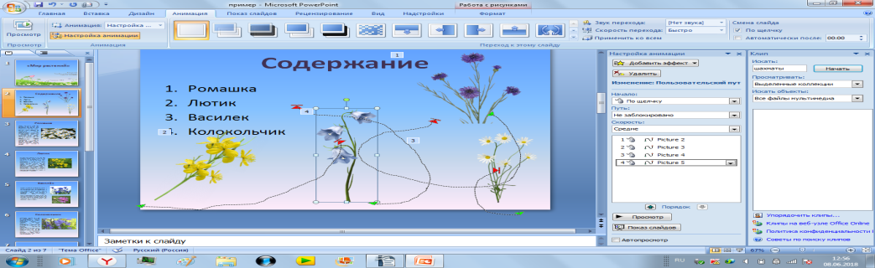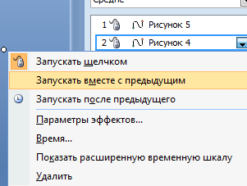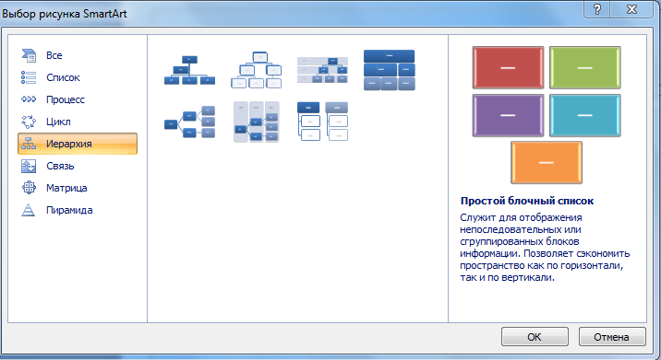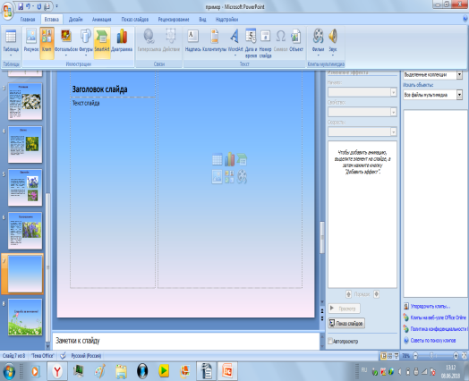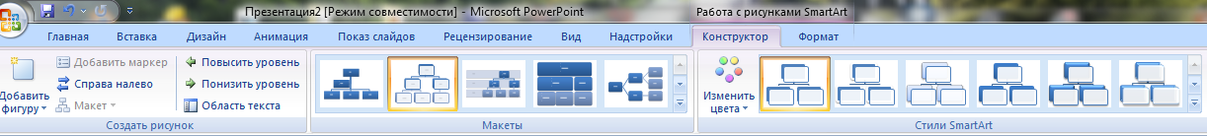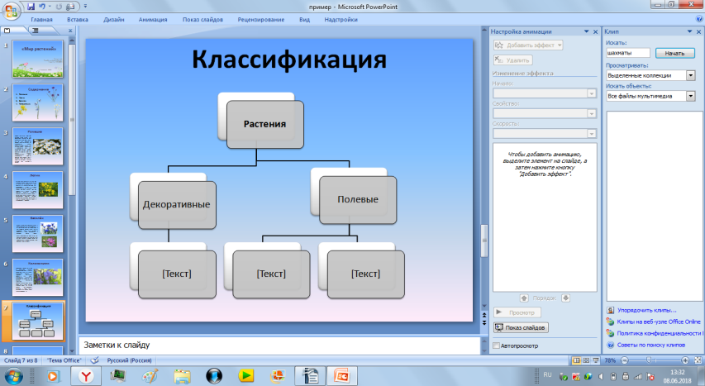

1. **Вставка звука. Выбираем вкладку Звук/Звук из файла выбираем путь Рабочий стол / Power Point/ звуковой файл с названием пение птиц/ открыть.**

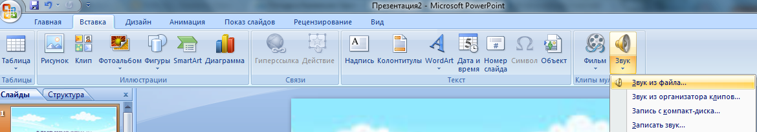

Выбираем- по щелчку. По аналогии мы с вами будем вставлять и видео файл.



1. **Выбираем вкладку Вставка-SmartArt - Иерархия выбираем любую схему.**

На слайде появляется схема с помощью Конструктора добавляем или удаляем фигуру. Заполняем схему

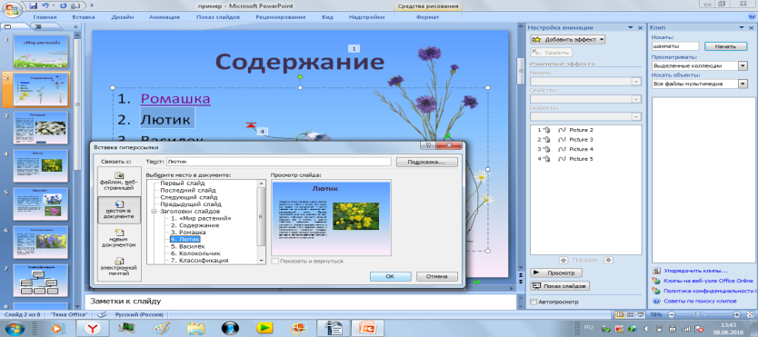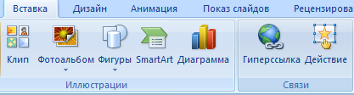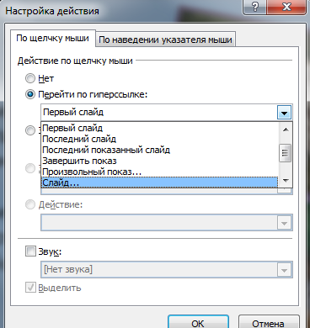**7.ГИПЕРССЫЛКИ. УПРАВЛЯЮЩИЕ КНОПКИ**

Возвращаемся к второму слайду для создания гиперссылок.

Выделяем слово Ромашка. Выбираем вкладку **Вставка-Гиперссылка**

Появляется диалоговое окно выбираем Место в документе и слайд про тигров и нажимаем ОК.

Аналогично для слайдов Лютик, Колокольчик, Василек.

Переходим на третий слайд выбираем **Вставка - Фигуры - Управляющие кнопки. **

Рисуем в левом нижнем углу слайда три кнопки 

Настраиваем гиперссылки. Выделяем кнопку**.** Выбираем в меню **Вставка-Гиперссылка**



Запустите презентацию с помощью меню **Показ слайдов →Начать показ** или с помощью клавиши **F5**

**8. Закрепляющий этап.**

Итак, сегодня мы узнали много нового.

Давайте ответим на вопросы для закрепления материала:

· Для чего предназначена программа PowerPoint?

· Что такое презентация?

· Что слайд?

· Что можно разместить на слайде?

· Из каких элементов состоит структура программной среды PowerPoint?

Ребята, вы поняли, что создавать презентации, это очень увлекательное и интересное занятие. А сейчас я вам предлагаю попробовать сделать небольшую презентацию и применить полученные знания на практике.

1. **Практическая работа.**

**10. Рефлексия.**

Сегодня на занятии вы открыли новые возможности компьютерных программ, научились создавать презентации. Каждый из вас поднялся на новую ступень развития своего мышления. Я вас поздравляю с этим событием! Всем спасибо за работу!

***Ниже представлена практическая работа, которую вы должны выполнить****.*

***Практическая работа в PowerPoint .***

Ход работы

Тема: Гиперссылки. Объекты WordArt, вставка анимации.

Задание 1.Времена года.

1. Откройте папку ***PowerPoint.*** Создайте презентацию *«Времена года»*.
2. На первом слайде в поле *Заголовок слайда* введите текст «Времена года». Выделите введенный заголовок и перейдите на вкладку *Формат -54*. Выберете текст заголовка.
3. На втором слайде сделайте тот же заголовок «Времена года». Перечислите времена года. К каждому времени года сделайте слайд.
4. Необходимо связать каждое время года с соответствующим слайдом презентации, иначе говоря, создать гиперссылку. Для этого, выделите слово Зима и выполните команду *Вставка → Гиперссылка*.
5. В окне *Вставка* гиперссылки выберите *Связать с: ─ местом в документе*. Выберите *место в документе – слайд Зима.* Подтвердите свой выбор щелчком на кнопке *Ок*. Обратите внимание, как изменилось слово Зима.
6. Аналогичным способом создайте гиперссылки от слов «Весна», «Ленто» и «Осень» к соответствующим слайдам презентации.
7. Создайте на каждом слайде времен года управляющую кнопку, обеспечивающую переход к оглавлению (к слайду № 2):
   1. Перейдите на вкладку *Вставка*;
   2. В группе *Иллюстрации* выберите инструмент *Фигуры*;
   3. В раскрывшемся списке среди управляющих кнопок выберите кнопку *В начало*;
   4. Вставьте на слайд выбранную кнопку подходящего размера;
   5. В окне *Настройка действия* установите переход по гиперссылке на слайд № 2 и подтвердите свой выбор щелчком по кнопке *Ок.*
8. На 2 слайде вставьте картинки с временами года. Каждая картинка должна появиться в нижнем левом углу и переместиться в верхний правый угол. Следующая картинка при перемещении будет находить чуть ниже первой и так каждая картинка .
9. Запустите презентацию. Просмотрите слайды презентации с использованием гиперссылок.
10. Сохраните изменения, выполненные в презентации «Времена года».